|  |  |
| --- | --- |
|  | ΦΥΛΛΟ ΠΛΗΡΟΦΟΡΙΩΝ |
|  | ΚΑΤΗΓΟΡΙΕΣ- ΤΥΠΟΙ ΗΛΩΝ |
|  |  |

ΔΙΔΑΚΤΙΚΟ ΒΙΒΛΙΟ: **ΣΤΟΙΧΕΙΑ ΜΗΧΑΝΩΝ**

ΚΕΦΑΛΑΙΟ: 7ο

ΘΕΜΑΤΙΚΗ ΕΝΟΤΗΤΑ: 1η « ΉΛΟΣ»

ΠΑΡΑΓΡΑΦΟΣ: **7.1.2 Κατηγορίες-τύποι ήλων (καρφιών)**

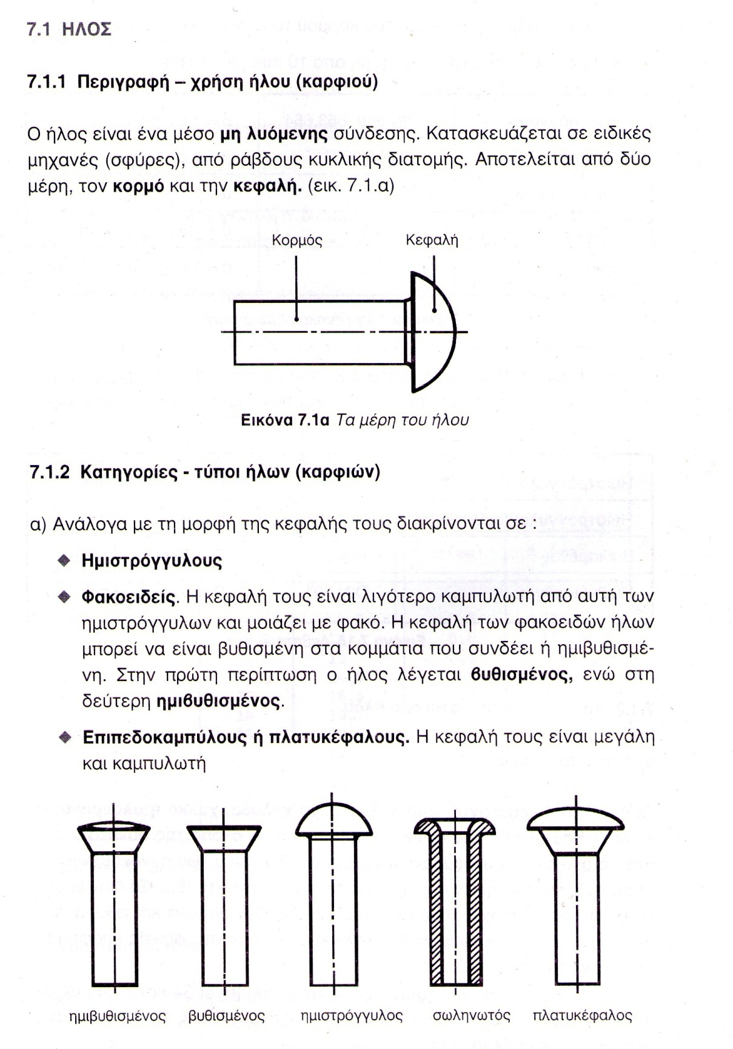ΣΕΛΙΔΕΣ: 133-134

